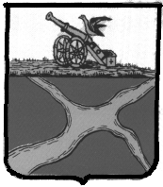

**Администрация муниципального образования**

**«Городское поселение город Юхнов»**

**РАСПОРЯЖЕНИЕ**

**от 11.07.2023 № 18**

**О признании утратившим силу распоряжения**

**администрации МО «Городское поселение**

**город Юхнов» №17 от 19.07.2022г.»**

На основании ст.48 ФЗ от 06.10.2003г. №131–ФЗ «Об общих принципах организации местного самоуправления в РФ»

1. Признать утратившим силу распоряжение администрации МО «Городское поселение город Юхнов» №17 от 19.07.2022г. «О внесении изменений в распоряжение администрации МО «Городское поселение город Юхнов» №9 от 13.05.2022г.».
2. Настоящее распоряжение вступает в силу с момента подписания и подлежит размещению на официальном Сайте администрации МО «Городское поселение город Юхнов».

**Глава администрации**

**МО «Городское поселение город Юхнов» Е.В. Мочалова**